Buổi 6-7-8: Tạo Space Shooter game
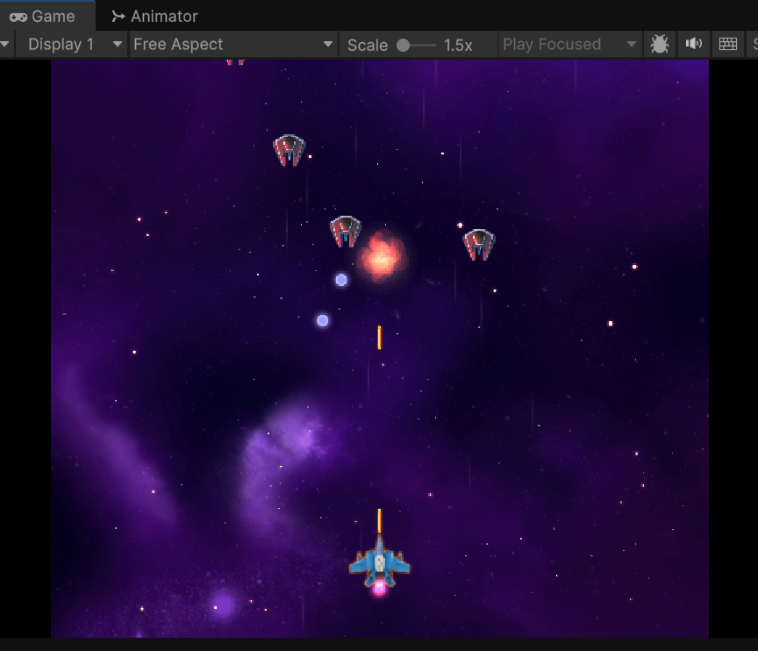
- Tạo project Game 3D
- Chỉnh Display theo loại ứng dụng
- Import asset Game
Tìm hiểu các prefab có sẵn
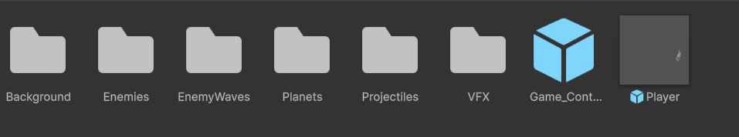

- Tạo Background
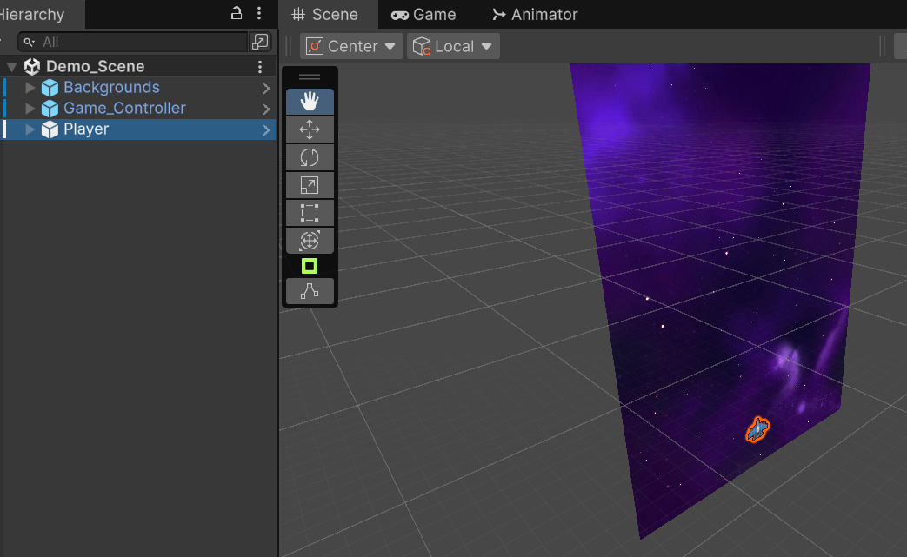
Tìm hiểu cơ chế background cuộn vô hạn trong Space Shooter

- Tạo Player
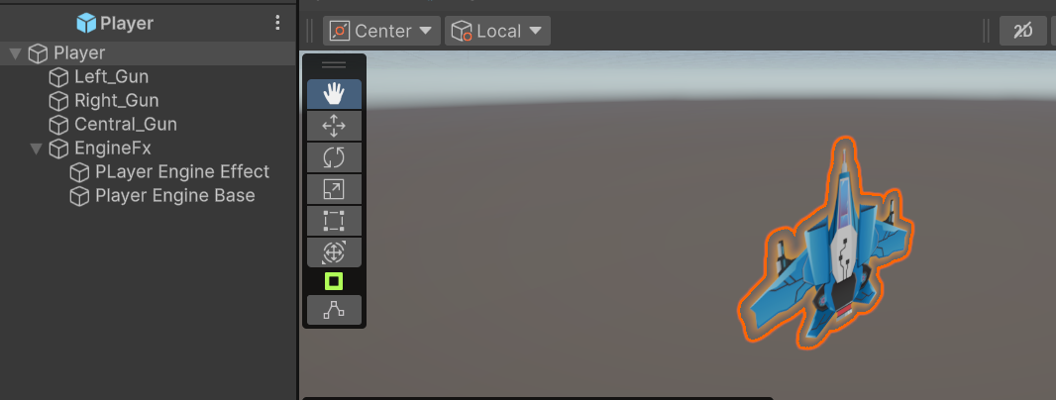
Tìm hiểu cách tạo Player.
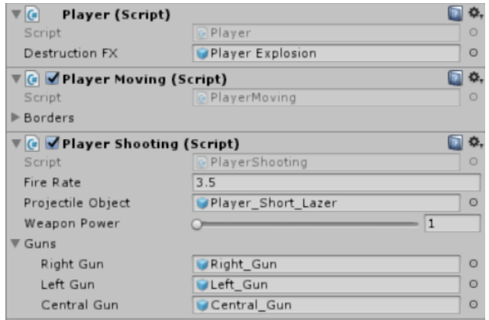

Viết lại code để di chuyển player và bắn đạn bằng bàn phím
- Viết thêm 1 trong các chức năng sau
1) Máu (HP) + bất tử tạm thời khi bị trúng
Hiện tại GetDamage() gọi là player chết luôn. Có thể thêm:
- maxHP, currentHP
- Khi trúng đạn: trừ HP
- Bật invincibility 1–2 giây + nhấp nháy sprite để báo hiệu
2) Nâng cấp vũ khí (Weapon Power) theo item rơi
weaponPower 1..4, có thể cải tiến:
- Item rơi ra từ enemy → nhận vào tăng power
- Bị trúng đạn → giảm power (ví dụ -1)
- Lên max power → đổi sang loại đạn khác (laser dài, spread, homing…)
3) Đổi loại đạn / nhiều chế độ bắn
Mở rộng projectileObject thành:
- Laser thường
- Spread (xòe rộng)
- Homing (tự bám mục tiêu)
- Charge shot (giữ lâu bắn mạnh)

- Tìm hiểu cách tạo enemy qua các Prefabs và các Scripts:
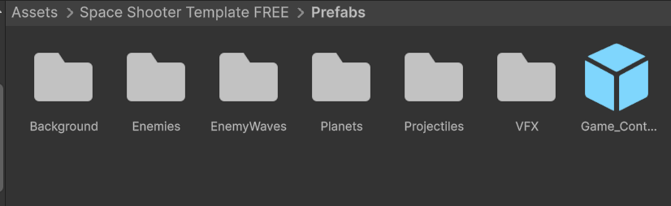
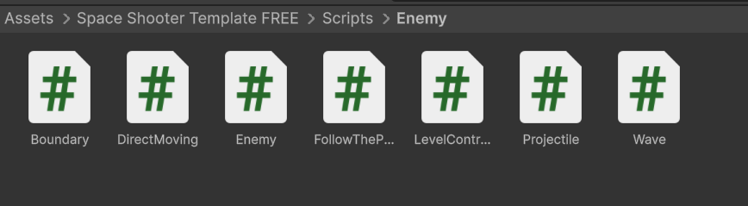
Thêm tính năng tăng tốc độ cho Enemy Waves theo thời gian. Mỗi khi một wave mới bắt đầu, tốc độ sẽ được tăng lên một tỷ lệ phần trăm hoặc một giá trị cố định.
- Viết thêm chức năng khi enemy bị tiêu diệt, có thể rơi ra các item đặc biệt cho player hoặc rơi ra đạn.
Item Drops: có thể rơi ra các vật phẩm đặc biệt như Health Packs, Weapon Power-ups, Speed Boosts hoặc đạn (làm chết player).

- Viết thêm chức năng enemy có thể di chuyển theo hướng của Player khi ở trong một phạm vi nhất định.

Buổi 9 sẽ thêm chức năng về UI và hoàn tất project để nộp lấy điểm

